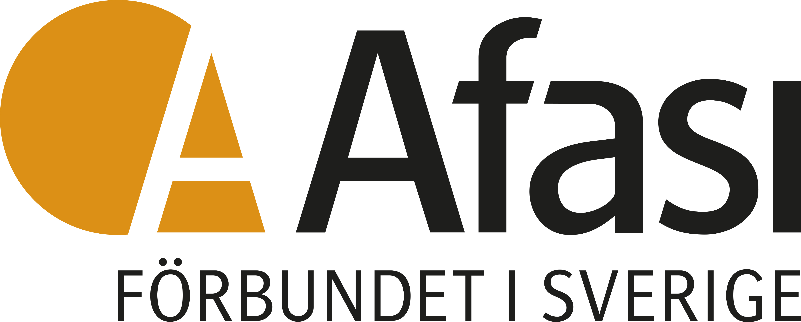

Styrelsens arbete
Vid föreningens årsmöte väljs föreningens styrelse. Styrelsen företräder föreningen mellan årsmötena.
Styrelsens arbetsuppgifter
- Verkställa de beslut som fattas på föreningens årsmöte.
- Förbereder frågor som skall behandlas på föreningsmöten och lämnar förslag till beslut.
- Ansvarar för föreningens löpande administration.

Ordförandens roll
- Representera föreningen
- Leda föreningen styrelse- och föreningsmöten.
- Arbetsleda och fördela arbetet.
- Se till att fattade beslut blir genomförda.
- Svara för planeringen inför framtiden.
- Tecknar, oftast tillsammans med kassören, föreningens firma.

Sekreterarens roll
- För protokoll vid styrelsens sammanträden.
- Sköta föreningens korrespondens.
- Skriver kallelser och förslag till föredragningslista i samråd med ordföranden.
- Medverkar vid utformning av verksamhetsplan och verksamhetsberättelse.
- Svarar för arkivering av föreningens handlingar.

Kassörens roll
- Förvaltar föreningens ekonomiska tillgångar.
- Sköter föreningens bokföring och svarar för budget och bokslut.
- Gör in- och utbetalningar.
- Lämnar löpande ekonomiska rapporter till styrelsen.
- Ser till att föreningens räkenskaper granskas av revisor vid avslutat bokföringsår.
- Söker bidrag från kommun, landsting och andra.
- Svarar för föreningens deklaration.
- Tecknar, oftast tillsammans med ordföranden, föreningens firma.

